Tahun :
2 | 0 | 1 | 5
Bulan : BPK Pwk. Prov. Sulawesi Tengah
1 | 2 | 3 | 4 | 5 | 6 | 7 | 8 | 9 | 10 | 11 | 12
Tanggal :
1 | 2 | 3 | 4 | 5 | 6 | 7 | 8 | 9 | 10 | 11 | 12 | 13 | 14 | 15 | 16
17 | 18 | 19 | 20 | 21 | 22 | 23 | 24 | 25 | 26 | 27 | 28 | 29 | 30 | 31
MEDIA
SULTENG POST
Entitas :
Provinsi | Palu | Donggala | Tolitoli | Buol | Sigi | Morowali Utara | Parigi Moutong | Poso | Morowali | Tojo Una-una | Banggai | Banggai Kepulauan | Banggai Laut

Proyek PNPM Desa Ulatan, Kejari Parigi Tahan UPK Kecamatan
SULTNG POST – Kejaksaan Negeri (Kejari) Parigi belum lama ini melakukan penahanan terhadap tersangka berinisial J yang diketahui sebagai UPK Kecamatan Palasa, dalam proyek pembangunan Sarana Air Bersih (SAB) tugu kran di Desa Ulatan.
“Penahanan terhadap tersangka berinisial J yang dketahui sebagai UPK Kecamatan Pasala kami lakukan hari Kamis (10/12) pekan kemarin,” ungkap Jurist Precisely Sitepu, yang ditemui Sulteng Post diruang kerjanya, Selasa (15/12).
Penahanan tersangka yang dilakukan pihak Kejari, setelah menetapkan Surat Perintah Penyidikan (Sprindik) Nomor : PRINT-24/R.2.15/Fd.1/02/2015 pada tanggal 17 Februari lalu, pada proyek PNPM Mandiri Desa Ulatan yang dalam proses pembangunannya ditemukan sejumlah kejanggalan.
Jurist mengatakan, kerugian negera dalam kasus pembangunan SAB tugu kran Desa Ulatan dengan total anggaran sebesar Rp215 juta tersebut, sesuai data sementara terbilang besar mencapai Rp113 juta.
Ditanyakan apakah, hanya ada satu tersangka saja dalam kasus tersebut, menurut dia, tidak menutup kemungkinan akan ada penambahan tersangka baru dalam kasus tersebut. Karena, bisa saja dalam proses penyelidikan, hingga dipersidangan nanti akan ditemukan pihak terkait lainnya yang ikut bertanggungjawab.
“Kami akan lakukan evaluasi, apakah mungkin kasus korupsi ini dilakukan secara berjamaah. Tapi, untuk awal kami tahan tersangka pertama dulu,” ujarnya.
Dia juga menuturkan, akan sesegera mungkin melimpahkan berkas kasus tersebut kepada pihak Pengadilan Negeri (PN) Parigi untuk disidangkan. Setelah pihaknya telah memastikan seluruh elemen pembuktian dan berkas terlengkapi oleh pihaknya.
Sekedar mengingatkan kembali, kasus dugaan penyimpangan pada proyek pembangunan SAB tugu kran di Desa Ulatan Kecamatan Palasa dengan total anggaran kurang lebih Rp215 juta, sudah sejak bulan Oktober 2014 kemarin ditangani oleh pihak Kejari Parigi, setelah mendapatkan laporan dari warga di Desa Ulatan. Dalam kasus tersebut, ditemukan ada sejumlah kejanggalan dan kerugian negara yang diperkirakan.
Kejanggalan tersebut diantaranya, ratusan pipa tidak terpasang, dua unit bak penampungan tidak dapat dimanfaatkan karena dalam kondisi bocor, serta dari belasan kran air yang terpasang, pada kenyataannya hanya delapan unit saja yang terpasang. Bahkan, parahnya lagi serah terima dari UPK Kecamatan ke pemerintah desa telah dilakukan, padahal pelekerjaan belum terselesaikan.
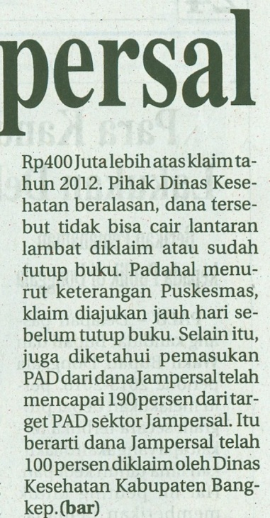
Akhirnya, dalam kasus tersebut Kajari Parigi menetapkan UPK Desa Ulatan sebagai tersangka, karena dinilai paling bertanggungjawab terkait tidak selesainya pembangunan SAB tugu kran di desa tersebut.OPI

